**Catéchisme année 2018/19**

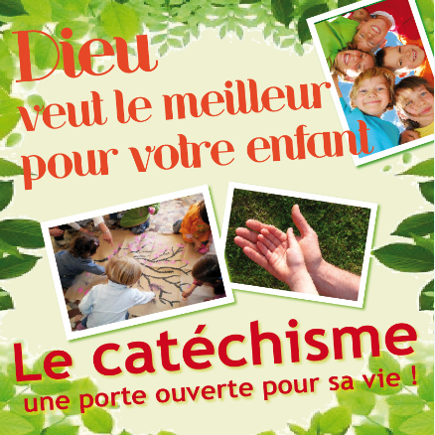

***Que fait-on au caté ?***

*Des activités sont proposées par les catéchistes pour permettre aux enfants de découvrir la vie de Jésus. Ils les accompagnent dans leurs découvertes, les écoutent, répondent à leurs questions et les invitent à prier.*

***Peut-on faire découvrir Jésus sans l’église ?***

*Faire découvrir Jésus sans l’église. C’est comme si on privait un enfant d’une famille. Sans l’église l’Évangile ne serait jamais parvenu jusqu’à nous.*

**On n’est pas chrétien tout seul ! **

***On ne va plus à la messe et on a peur de ne pas être à la hauteur !***

Personne n’est vraiment à la hauteur pour parler de Dieu ! Le caté est une occasion pour dialoguer avec votre enfant : Sur La vie, l’amour, la mort et Dieu

***Peut-on aller au caté sans être baptisé ?***

*Bien sûr, s’il le désire l’enfant pourra demander le baptême en suivant une préparation*

**Le caté c’est chouette**



Paroisse catholique de Chabris

6 rue de Beauregard

36210 Chabris Tel / Fax 02 54 40 04 63

Horaires d’ouverture du :

lundi au vendredi de 9h00 à 11h30 et de 14h00 à 16h00 Mercredi de 9h00 à 11h30 - Fermé le jeudi

Courriel : paroisse.chabris@diocese-bourges.org

***Est-ce que le caté va l’aider dans la vie ?***

*Oui car pendant cette découverte de Dieu, il va apprendre le partage, le don de soi, le bien vivre ensemble et l’amour.*

*Découvrir ce Dieu ! Aide pour la vie.*

***Le caté dans son planning !*** **

Judo, Foot-ball, Musique ou Hand-ball, C’est vrai que de nos jours les enfants sont débordés, mais le caté n’est pas une activité comme les autres. C’est un lieu unique de rencontre et d’amitié. Oui, décidément le caté est une activité à ne pas manquer.

***On m’a dit que c’est aux parents de faire le caté !***

*Rassurez-vous ! Vous n’allez pas vous faire enrôler de force. Le catéchisme est assuré par des bénévoles. Mais comme à l’école il vous est demandé de suivre l’évolution de votre enfant pendant ce temps.*

**Le Caté c’est Quoi ?**

Votre enfant a huit ans. Vous hésitez : Catéchisme ou non ?

***Pourquoi inscrire mon enfant au caté ? Qu’est-ce que cela lui apportera ?***

C’est lui permettre de connaitre la richesse de la tradition **chrétienne.**

Et de découvrir l’existence de Dieu à travers l’histoire de Jésus. C’est aussi pour lui l’occasion de réfléchir aux questions qu’il se pose sur le monde et Dieu.

***Est-ce que je ne l’empêche pas de choisir en lui imposant le caté ?***

Pour qu’un enfant puisse choisir s’il désire être chrétien, il faut lui en donner la possibilité.